СХВАЛЕНО ЗАТВЕРДЖЕНО
Рішення педагогічної ради Директор Романівської початкової школи
Протокол № _1__Від 30.08.2023 __________ Х.М.Жук

ОСВІТНЯ ПРОГРАМА
РОМАНІВСЬКОЇ ПОЧАТКОВОЇ ШКОЛИ
на 2023/24 н.р.

Вступ

Романівська початкова школа здійснює свою діяльність на основі Положення та Статуту. Заклад має статус загальноосвітнього.

Структура навчального закладу:
1-4 класи - загальноосвітні класи

Враховуючи факт того, що заклад є малокомплектним у школі працює 2 класи-комплекти.

Відповідно рішення ради школи пріоритетним напрямком позакласної роботи школи є фізкультурно-оздоровчий.

Мова навчання – українська.

Освітня програма для учнів 1-2 класів
Романівської початкової школи на 2023/2024 н.р.
І. Загальні положення освітньої програми Романівської початкової школи для учнів 1-2 класів на 2023/2024 н.р.
Педрадою затверджено освітню програму, розроблену під керівництвом Р. Б. Шияна (НУШ-2) (затверджена наказом МОН України від 08.10.2019 №1272 «Про затвердження типових освітніх та навчальних програм для 1-2-х класів закладів загальної середньої освіти»).
Початкова освіта – це перший рівень повної загальної середньої освіти, який відповідає першому рівню Національної рамки кваліфікацій.
Метою початкової освіти є всебічний розвиток дитини, її талантів, здібностей, компетентностей та наскрізних умінь відповідно до вікових та індивідуальних психофізіологічних особливостей і потреб, формування цінностей та розвиток самостійності, творчості, допитливості, що забезпечують її готовність до життя в демократичному й інформаційному суспільстві, продовження навчання в основній школі.
Початкова освіта передбачає поділ на два цикли – 1–2 класи і 3–4 класи, що враховують вікові особливості розвиткута потребдітей і дають можливість забезпечити подолання розбіжностей у їхніх досягненнях, зумовлених готовністю до здобуття освіти.
Типова освітня програма початкової освіти (далі типова освітня програма) окреслює рекомендовані підходи до планування й організації закладом початкової освіти єдиного комплексу освітніх компонентів для досягнення учнями обов’язкових результатів навчання, визначених Державним стандартом початкової освіти.
Типова освітня програмавизначає:
- загальнийобсягнавчальногонавантаження та очікувані результати навчання здобувачів освіти, подані в рамках освітніх галузей;
- перелік та пропонований зміст освітніх галузей, укладений за змістовими лініями;
- орієнтовну тривалість і можливі взаємозв’язки освітніх галузей, предметів, дисциплін тощо, зокрема їхньої інтеграції, а також логічної послідовності їхнього вивчення;
- рекомендовані форми організації освітнього процесу та інструменти системи внутрішнього забезпечення якості освіти;
- вимоги до осіб, які можуть розпочати навчання за цією програмою.
Загальний обсяг навчального навантаження та орієнтовна тривалість і можливі взаємозв’язки освітніх галузей, предметів, дисциплін. До типової освітньої програми додано типові навчальні плани, що пропонує підхід до організації освітнього процесу(див. Додаток 1).
Логічна послідовність вивчення предметів розкривається у відповідних навчальних програмах.
Перелік та пропонований зміст освітніх галузей. Типову освітню програму укладено за такими освітніми галузями:

Мовно-літературна, у тому числі:
Рідномовна освіта (українська мова та література;
Іншомовна освіта (ІНО) Математична (МАО)Природнича (ПРО)Технологічна (ТЕО)Інформатична (ІФО)Соціальна і здоров’язбережувальна (СЗО)Громадянська та історична (ГІО)Мистецька (МИО)Фізкультурна (ФІО)
Очікувані результати навчанняздобувачів освіти. Відповідно до мети та загальних цілей, окреслених у Державному стандарті початкової освіти, визначено завдання, які має реалізувати вчитель/ вчителька у рамках кожної галузі. Очікувані результати навчання здобувачів освіти подано за змістовими лініями і співвіднесено за допомогою індексів з обов’язковими результатами навчання першого циклу, визначеними Державним стандартом початкової освіти.
Змістові лінії кожної освітньої галузі в межах І циклу реалізовуються паралельно та розкриваються через «Пропонований зміст», який окреслює можливий навчальний матеріал, на підставі якого будуть формуватися очікувані результати навчання та відповідні обов’язкові результати навчання.
Оскільки Типова освітня програма ґрунтується на компетентнісному підході, теми/ тези рубрики «Пропонований зміст» не передбачають запам’ятовування учнями визначень термінів і понять, а активне конструювання знань та формування умінь, уявлень через досвід практичної діяльності.
Рекомендовані форми організації освітнього процесу. Очікувані результати навчання, окреслені в межах кожної галузі, досяжні, якщо використовувати інтерактивні форми і методи навчання – дослідницькі, інформаційні, мистецькі проекти, сюжетно-рольові ігри, інсценізації, моделювання, ситуаційні вправи, екскурсії, дитяче волонтерство тощо.
При визначенні гранично допустимого навантаження учнів ураховані санітарно-гігієнічні норми та нормативну тривалість уроків у 1 класі – 35 хвилин.
Вимоги до осіб, які можуть розпочинати здобуття початкової освіти. Початкова освіта здобувається, як правило, з шести років. Діти, яким на 1 вересня поточного навчального року виповнилося сім років, повинні розпочинати здобуття початкової освіти цього ж навчального року. Діти яким на 1 вересня поточного навчального року не виповнилося шести років, можуть розпочинати здобуття початкової освіти цього ж навчального року за бажанням батьків або осіб, які їх замінюють, якщо їм виповниться шість років до 1 грудня поточного року. Особи з особливими освітніми потребами можуть розпочинати здобуття початкової освіти з іншого віку.
Освітня програма школи передбачає досягнення здобувачами освіти результатів навчання (компетентностей), визначених Державним стандартом початкової освіти:
1) розвиток здатності спілкуватися українською мовою для духовного, культурного й національного самовияву, послуговуватися нею в особистому і суспільному житті, у міжкультурному діалозі, бачити її передумовою життєвого успіху; плекання здатності спілкуватися рідною мовою (якщо вона не українська); формування шанобливого ставлення до культурної спадщини; збагачення емоційно-чуттєвого досвіду.
2) математична компетентність передбачає розвиток математичного мислення дитини, здатностей розуміти й оцінювати математичні факти й закономірності, робити усвідомлений вибір, розпізнавати в повсякденному житті проблеми, які можна розв’язувати із застосуванням математичних методів, моделювати процеси та ситуації для вирішення проблем;
4) компетентності у галузі природничих наук, техніки і технологій передбачають формування наукового мислення та культури дослідження; розвиток системних уявлень про цілісність та розмаїття природи, утвердження принципів сталого розвитку, ефективної, безпечної і природоохоронної поведінки в довкіллі;
5) компетентності у галузі технологічної освіти передбачають формування в учня/ учениці здатності до зміни навколишнього світу засобами сучасних технологій без шкоди для середовища, до використання технологій для власної самореалізації, культурного й національного самовияву.
6) компетентності інформатичної освітньої галузі -формування в учня/ учениці здатності до вирішення проблем із використанням цифрових пристроїв, інформаційно-комунікаційних технологій та критичного мислення для розвитку, творчого самовираження, власного та суспільного добробуту; безпечна та відповідальна діяльність в інформаційному суспільстві.
7) компетентності соціальної та здоров’язбережувальної освітньої галузі - становлення самостійності учня / учениці, його / її соціальної залученості та активності через формування здорового способу життя, розвиток підприємливості, здатності до співпраці в різних середовищах, впевненості в собі та доброчесності для безпеки, добробуту та сталого розвитку.
8) громадянської та історичної освітньої галузі - створення умов для формування в учня / учениці початкової школи власної ідентичності та готовності до змін через усвідомлення своїх прав і свобод, осмислення зв’язків між історією і теперішнім життям; плекання активної громадянської позиції на засадах демократії та поваги до прав людини, набуття досвіду співжиття за демократичними процедурами.
9) компетентності мистецтва для загальної середньої освіти-формування культурних цінностей у процесі пізнання мистецтва та художньо-творчого самовираження в особистому та суспільному житті; плекання пошани до національної і світової мистецької спадщини.
10) компетентності фізкультурної освітньої галузі- формування в учня / учениці стійкої мотивації до занять фізичною культурою і спортом та життєво необхідних рухових умінь і навичок для збереження власного здоров’я, розширення функціональних можливостей організму.
Спільними для всіх ключових компетентностей є такі вміння: читання з розумінням, уміння висловлювати власну думку усно і письмово, критичне та системне мислення, творчість, ініціативність,здатність логічно обґрунтовувати позицію, вміння конструктивно керувати емоціями, оцінювати ризики, приймати рішення, розв'язувати проблеми, співпрацювати з іншими особами.
Освітня програма школи, сформована на основі типової освітньої програми.

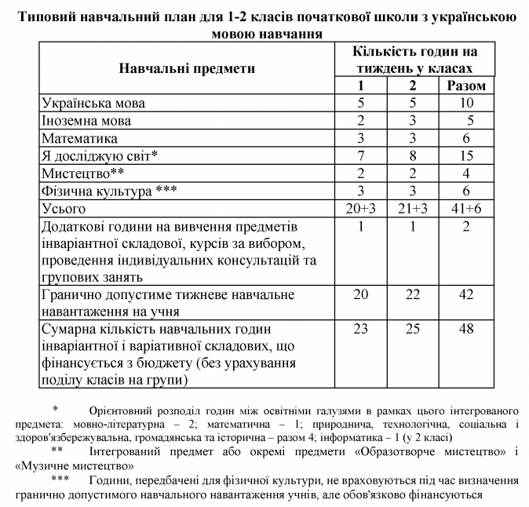

Освітня програма для учнів 3-4 класів
Романівської початкової школи на 2023/2024 н.р.
Загальні положення освітньої програми Романівської початкової школи для учнів 3-4 класів на 2023/2024 н.р.
Педрадою затверджено освітню програму, розроблену під керівництвом Р. Б. Шияна (НУШ-2) (затверджена Наказом Міністерства освіти і науки України від 08.10.2019 року № 1273).

Типова освітня програма початкової освіти (далі типова освітня програма) окреслює рекомендовані підходи до планування й організації закладом початкової освіти єдиного комплексу освітніх компонентів для досягнення учнями обов’язкових результатів навчання, визначених Державним стандартом початкової освіти.
Типова освітня програма визначає:
- загальний обсяг навчального навантаження та очікувані результати навчання здобувачів освіти, подані в рамках освітніх галузей;
- перелік та пропонований зміст освітніх галузей, укладений за змістовими лініями;
- орієнтовну тривалість і можливі взаємозв’язки освітніх галузей, предметів, дисциплін тощо, зокрема їхньої інтеграції, а також логічної послідовності їхнього вивчення;
- рекомендовані форми організації освітнього процесу та інструменти системи внутрішнього забезпечення якості освіти;
- вимоги до осіб, які можуть розпочати навчання за цією програмою.
Загальний обсяг навчального навантаження та орієнтовна тривалість
і можливі взаємозв’язки освітніх галузей, предметів, дисциплін визначено у типовому навчальному плані, що пропонує інтегровано-предметний підхід до організації освітнього процесу).
Логічна послідовність вивчення предметів розкривається у відповідних навчальних програмах.
Перелік та пропонований зміст освітніх галузей.
Типову освітню програму укладено за такими освітніми галузями:
Мовно-літературна, зокрема:
Рідномовна освіта (українська мова та література; мови та літератури корінних народів та національних меншин) (МОВ1)
Іншомовна освіта (ІНО)
Математична (МАО)
Природнича (ПРО)
Технологічна (ТЕО)
Інформатична (ІФО)
Соціальна і здоров’язбережувальна (СЗО)
Г ромадянська та історична (ГІО)
Мистецька (МИО)
Фізкультурна (ФІО)

Очікувані результати навчання здобувачів освіти. Відповідно до мети та загальних цілей, окреслених у Державному стандарті початкової освіти, визначено завдання, які має реалізувати вчитель/ вчителька у рамках кожної галузі. Очікувані результати навчання здобувачів освіти подано за змістовими лініями і співвіднесено за допомогою індексів2 з обов’язковими результатами навчання, визначеними Державним стандартом початкової освіти.
Змістові лінії кожної освітньої галузі в межах циклу реалізовуються паралельно та розкриваються через «Пропонований зміст», який окреслює можливий навчальний матеріал, на підставі якого будуть реалізовані очікувані результати навчання та відповідні обов’язкові результати навчання.
Оскільки Типова освітня програма ґрунтується на компетентнісному підході, теми / тези рубрики «Пропонований зміст» не передбачають запам’ятовування учнями визначень термінів і понять, а активне конструювання знань, розвиток умінь та формування уявлень через досвід практичної діяльності.
Рекомендовані форми організації освітнього процесу. Очікувані результати навчання, окреслені в межах кожної галузі, досяжні, якщо використовувати інтерактивні форми - кооперативне навчання, дослідницькі, інформаційні, мистецькі проекти; сюжетно-рольові ігри, ситуаційні вправи, екскурсії, дитяче волонтерство тощо.
Вимоги до осіб, які можуть розпочинати здобуття початкової освіти.
Початкова освіта здобувається, як правило, із шести років. Діти, яким 1-го вересня виповнилося сім років, повинні розпочинати здобуття початкової освіти цього ж навчального року. Особи з особливими освітніми потребами можуть розпочинати здобуття початкової освіти з іншого віку.
Заклад початкової освіти формує власну освітню програму на основі типової освітньої програми або безпосередньо на основі Державного стандарту початкової освіти.
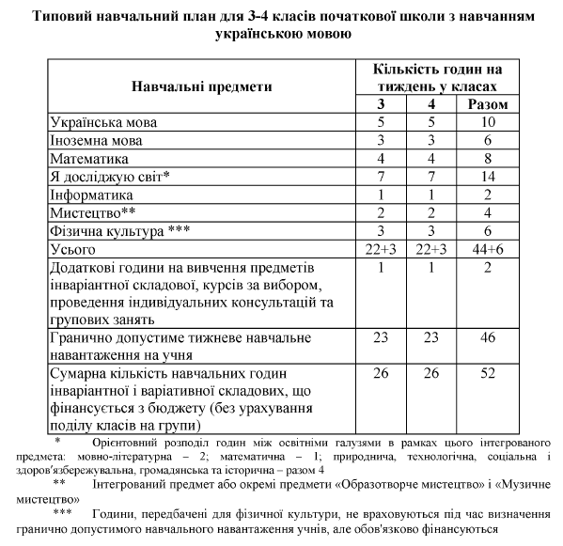

Навчальний план Романівської початкової школи на 2-3 клас-комплект подано у Додатку 1.

Навчальний план Романівської початкової школи на 1-4 клас-комплект подано у Додатку 2.

